Конспект занятия по лепке из соленого теста в объединении «Калейдоскоп творчества»

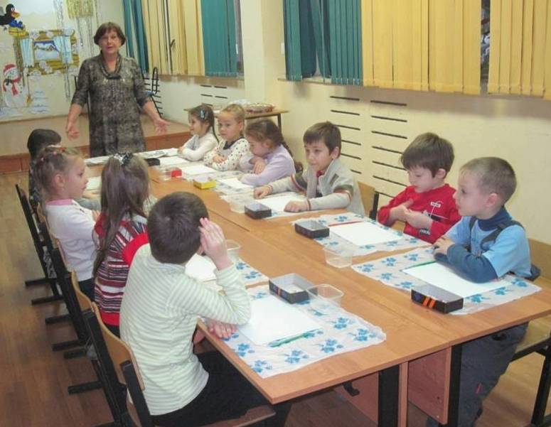
ПАПЫРИНА
НАТАЛЬЯ ВАСИЛЬЕВНА,
педагог дополнительного образования
высшей квалификационной категории
МБУДО «Центр внешкольной работы
Советского района» г.Брянска

Категория обучающихся: дети дошкольного возраста (5-6 лет).
Тема занятия: Лепка декоративная «Солнышко».
Цель занятия: Учить детей создавать солнечные (солярные) образы пластическими средствами.
Задачи занятия:
Обучающие: продолжить освоение техники рельефной лепки из соленого теста.
Развивающие: развивать художественный вкус, глазомер, чувство формы и пропорций, мелкую моторику рук, интерес к познанию окружающего мира;
Воспитательные: воспитывать аккуратность, трудолюбие, самостоятельность.

Материалы, инструменты, оборудование:
Для учащихся: основа изделия, цветное соленое тесто, стеки, стакан с водой, влажная салфетка.
Для педагога: плакаты с изображением солнечных знаков в декоративно – прикладном творчестве, таблица с вариантами солнечных знаков, инструкционные карты лепки солнышка, образец изделия, фонограмма с музыкой.
Тип занятия: комбинированный.
Вид занятия: практическая работа.

Ход занятия

- Организационный момент.
(Звучит музыка. Педагог приветствует детей.)

- Введение в тему и сообщение цели занятия.
Педагог загадывает детям загадку:
Ты весь мир обогреваешь
Ты усталости не знаешь,
Улыбаешься в оконце,
И зовут тебя все……….(солнце).
Педагог: И вы конечно уже догадались, что сегодня речь у нас пойдет о солнышке, мы продолжим с ним знакомство. Тема нашего сегодняшнего занятия: лепка солнышка из соленого теста. Ребята вы уже знаете, что солнце – это небесное светило, звезда, источник тепла и света на земле. А кто знает, как называют солнце в народе? (Красно солнышко). Еще его называют: ясным, теплым, добрым, чистым, светлым, красивым.
Кто из вас знает стихи о солнце?
Дети рассказывают стихотворение о солнце.
Педагог:
Солнышко – ведрышко
Выгляни в окошечко,
Солнышко, нарядись,
Красное, покажись!
- Это русская народная потешка.

Педагог: Ребята, а знаете ли вы, что с давних–давних времен люди воспевают солнце в своих песнях и стихах, изображают в танцах (хоровод – это знак солнечного круга), изображают на своей одежде, игрушках, предметах домашнего обихода, на фронтонах домов.

Педагог показывает наглядные пособия с изображением солнца на различных предметах.
Педагог: В декоративно–прикладном творчестве круг обозначает солнце и считается оберегом.

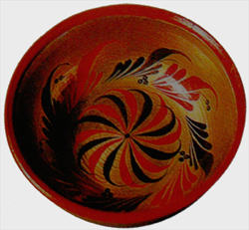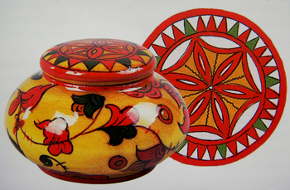

Педагог: Давайте посмотрим, как можно изобразить солнышко (Показывает таблицу с солнечными знаками). Это может быть круг или круг с расходящимися лучами самой разной формы.

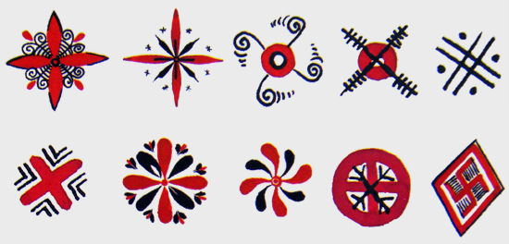

Педагог: Сегодня мы должны научиться изображать солнышко из соленого теста. У меня получилось вот такое! (Педагог показывает образец изделия).

- Анализ изделия:
Педагог: Таким изделием с изображением солнышка можно украсить свой дом. «Солнышко» будет оберегать всех в нем живущих от всякого зла. Основа работы – дощечка голубого, как небо, цвета. Солнышко выполнено из соленого теста и представляет собой солнечный диск (круг), вокруг солнечного диска располагаются лучики.

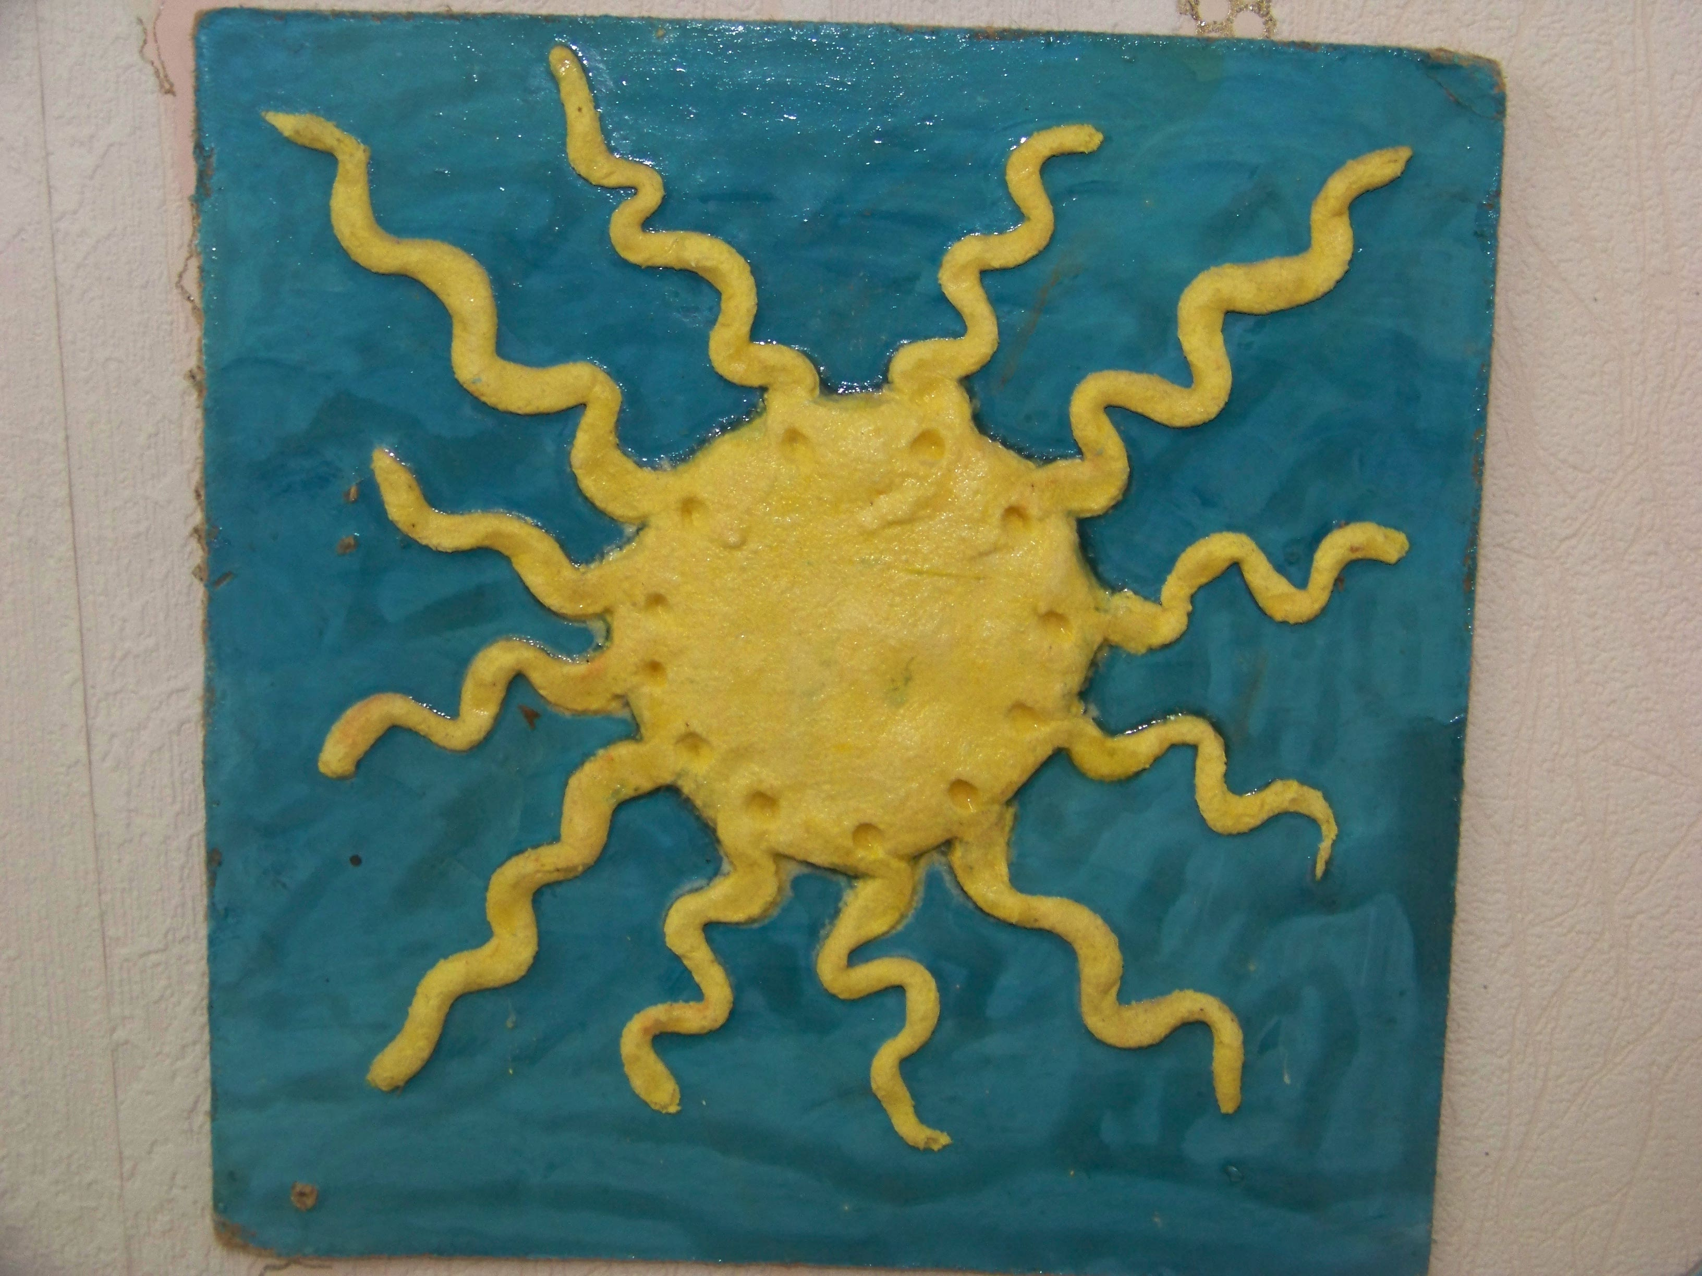

Педагог: Итак, главный материал на занятии у нас тесто самых разных цветов (желтое, красное, оранжевое, зеленое). Подумайте, какого цвета тесто подойдет для лепки солнышка (Ответы детей).
Какие инструменты могут понадобиться для работы? (Стеки).
Кто напомнит нам правила работы с тестом? (Ответы детей).
Педагог обращает внимание, что после окончания работы, руки необходимо вымыть с мылом.

4. Физкультминутка – психогимнастика.
Педагог: Ребята, а сейчас давайте на минутку превратимся в солнечные цветки.
1. Мы сидим в земле, как семечки (Дети сидят на стульях).
2.Поднимаемся вверх, как росточки (Дети встают и тянутся на носочках вверх).
3. Распускаемся, как цветочки (Дети разводят руки в стороны).
4. Посмотрите на солнышко, как оно встает? (Дети повернулись вправо).
5. Посмотрите на солнышко, как оно садиться? (Дети повернулись влево).
6. Подул ветерок, зашевелились листочки. (Дети качают руками влево, вправо) Цветочки присели, глазки закрыли и уснули. И даже во сне они видят светлое и приветливое солнышко, которое медленно поднимается из-за маленького облачка. Ласковые лучики нежно касаются ваших щечек и носиков. Представили? Открыли глазки.

А теперь давайте посмотрим, как вылепить солнышко из теста.
На доске показан порядок лепки солнышка (инструкционные карты).

- Порядок лепки солнышка:
- Тесто нужно разделить на две части.
- Из одной части необходимо скатать шар, расплющить его в лепешку и прикрепить к основе.
- Из оставшегося теста лепим лучики. Делим тесто на кусочки, сколько лучиков, столько кусочков теста нам понадобиться. Форма лучиков может быть разная: прямые и волнистые, в виде завитков, треугольников, капелек. Каждый из вас может выбрать форму лучиков по своему желанию. А лепка лучика начинается с изготовления «колбаски». Раскатываем «колбаску» и из нее формируем лучик любой формы.
- Лучики крепим к основе, через нужные нам промежутки. Примазываем лучики к солнечному диску.

6. Выполнение практической работы.
Дети выбирают цвет теста по своему желанию. Работу по лепке «солнышка» выполняют самостоятельно. В ходе практической работы при необходимости детям оказывается индивидуальная помощь.

- Подведение итогов работы.
Педагог: Ребята, давайте с вами посмотрим, какие «солнышки» у нас получились. Поднимите свои изделия и покажите друг другу. Какие чудесные они у вас получились. Придумайте эпитеты для своих изделий (красное, светлое, ясное, прекрасное, красивое, доброе, ласковое, лучистое и тд.). От наших «солнышек» у нас на занятии стало светло и радостно. Молодцы!
За окошком дождик льёт,
По минутам день ползёт.
Надоело долго ждать -
Буду солнце рисовать.
Нарисую солнце -
Приклею на оконце,
Стало в комнате светлей,
Сразу стало веселей.
Я скажу вам, не тая -
Жить без солнышка нельзя! (О. Чусовитина)
У вас получились замечательные работы, я думаю, что они порадуют ваших близких. Помните, что тесто должно высохнуть и только после этого можно использовать изделие для украшения дома. На этом наше занятие закончено.

8. Уборка рабочих мест.
Педагог: Не забудьте убрать свои рабочие места: остатки теста сложите на тарелочку, воду из стаканчиков вылейте. И конечно вам необходимо вымыть руки с мылом.
Всего вам доброго.

